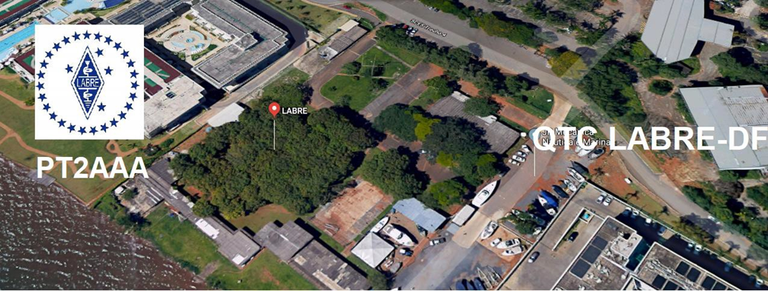
PY6ZF

LIGA DE AMADORES BRASILEIROS DE RÁDIO EMISSÃO ADMINISTRAÇÃO DO DISTRITO FEDERAL
QTC Nº 055– BRASÍLIA, 27 DE FEVEREIRO DE 2021

Bom dia aos radioamadores e escutas deste QTC, nossas frequências de uso em VHF são as repetidoras 145.210 kHz (-600) e 146.950 kHz (-600).

PALAVRA DO PRESIDENTE DA LABRE-DF

Radioamadores de Brasília, do Entorno, do Brasil e porque não do Exterior.
Caros colegas Radioamadores, depois do susto experimentado por este que vos fala, nunca dantes sentido sensação igual a esta, sábado passado, dia 20 de fevereiro de 2021, tive calafrios na madrugada, uma ligeira indisposição, precavida como sempre, minha esposa quis me levar ao hospital, eu resisti na madrugada, mas devido a sua insistência, ao amanhecer e ainda não me sentindo bem, com falta de apetite, e a sensação de calafrios que não passava, vim a emergência do Hospital Santa Helena, aqui chegando, já na triagem, me colocaram na ala da COVID, pois foi detectada febre de 38,3℃, estava com tosse e expectorando muito, glicose 391mg, a médica solicitou uma bateria de exames, incluindo o RT-PCR que é o exame que identifica o vírus e confirma a COVID-19 e fui medicado.
Ao cair da noite quando os resultados saíram, exceto o resultado do RT-PCR, que só ficava disponível em 48h, fui informado que não iria voltar para casa, teria que ficar internado, pois todos meus exames de sangue e tomografia estavam alterados, sugerindo uma infecção e o motivo poderia ser o Coronavírus, devido as taxas estarem muito elevadas, agora imaginem, para todos os lados que eu olhava tinham pessoas infectadas, e existia outro agravante, todos os leitos estavam lotados, os pacientes estavam sendo internados nos boxes de emergência. Passado algum tempo, aguardando vagar um quarto, o médico da internação vem me dá a notícia que iria reverter minha internação para a UTI COVID, devido a gravidade do meu caso, confesso que comecei a ficar bem preocupado, cheguei a pensar na morte.
Na UTI COVID, fiquei isolado em um quarto, o que tinha uma certa vantagem, onde fazia tudo de máscara, tirava apenas para me alimentar, estava com muito medo de me contaminar, apesar de ter a suspeita, eu tinha esperança de não estar portando este terrível vírus. Então todo cuidado era pouco! Do vidro, eu observava as pessoas chegando contaminadas, vi coisas horríveis, que não desejo nem para o meu inimigo. Passadas as 48h que eu estava na UTI COVID, saiu o resultado negativo para a COVID-19, foi um alívio muito grande, motivo de muita emoção e alegria! Naquele momento recebi alta da UTI COVID, todos ficaram muito emocionados, chorando, se despediram com uma salva de palmas, foi um momento único e fui removido para a UTI clínica, onde pude focar no meu real problema, a infecção. Fui muito bem tratado, toda a equipe da UTI foi muito atenciosa, tratando a todos com dignidade e bondade, tanto os enfermeiros como os médicos, tinha um profissional para cada paciente, psicólogos, terapeutas, o Hospital Santa Helena está de parabéns, é um Hospital referência.
Já na UTI clínica, fiz outra bateria de exames e descobri que não estava com trombose, que também era uma das suspeitas, descartamos mais um problema, fiz exame de raio-x, para verificar meu pulmão, que tinha um princípio de pneumonia, e nesse meio tempo minhas as taxas estavam só diminuindo e o diagnóstico foi caminhando para uma infecção bacteriana.
Enfim, depois dessa agonia toda, de passar por coisas que eu nunca experimentei, as notícias só foram ficando melhores, minhas taxas só diminuindo, meu corpo respondendo bem ao antibiótico e quando foi ontem, quarta-feira, 25 de fevereiro de 2021, recebi alta da UTI e desci para o quarto, com uma vista linda aqui para o lago, contente da vida em saber que eu entrei como diz o Macedo, nosso amigo o PT2BU, em passar por experiência assim como ele passou, pois ele é expert no assunto, ele é ex-combatente, sabe do que eu estou falando, e todos os colegas que escaparam deste vírus, ficar incomunicável, sem poder falar com a família, sabendo que estão todos preocupados, sabia que minha esposa estava todo tempo em casa rezando, ficava muito agoniado lá sem poder fazer nada.
Agora estou tranquilo aqui no quarto ao lado da minha esposa, sabendo que o tratamento está fazendo efeito e que tenho alta prevista para este fim de semana. Fico muito feliz que todos meus colegas radioamadores poderão ouvir meu QTC. Fico ainda mais feliz e confesso que me emocionei por lembrar de todas as mensagens que recebi de apoio, as correntes de oração, é muito bom saber como sou querido por todos vocês meus amigos. Graças a Deus posso dizer que em todos esses anos de radioamadorismo fiz muitos amigos, amigos de verdade, irmãos camaradas. Obrigado pelo carinho e apoio! Aos inimigos os rigores da lei, temos que saber ser bondosos com todos, pois o que eu passei não quero que ninguém passe!
Eu não posso ir a Labre, vamos ver o como vamos fazer as reuniões, não poderão ser presencias, provavelmente serão on-line, devido as restrições que estamos passando.
Viva a Deus, Deus existe, Deus é poderoso, pois estou aqui para ajudá-los, um bom fim de semana para todos. Tenham cuidado, usem máscaras!
São alarmantes os dados de todos os meios de comunicação, visto por nós todos. Como havia previsto, estamos no ápice da segunda onda de Covid-19, com praticamente todos os leitos hospedares de Brasília ocupados.
No Distrito Federal, o Governador Ibaneis Rocha, anunciou que vai adiantar para a meia-noite deste sábado o início do lockdown (confinamento total), antes previsto para a próxima segunda-feira (1º). As restrições agora valerão para o dia todo, e não apenas das 20h às 5h, como anunciado ontem.
De acordo com os dados do Consórcio de Imprensa sobre a pandemia de Covid-19, o Brasil totaliza, segundo o último balanço do Ministério da Saúde, 10.455.630 de pessoas infectadas e 252.835 mortos pela doença. Foram mais de 1.337 novos óbitos nas últimas 24 horas.
Tenho continuado me preservando em idas a nossa Labre-DF, devido a pandemia.
A LABRE é minha, é sua, ela é de todos nós.

Vamos pra frente que atrás vem gente.

Roberto Franca Stuckert - PT2GTI

Presidente da Labre-DF
NOTICIAS DE DX

PARA TODOS OS RADIO AMADORES

SB DX ARL ARLD008 - 25 de fevereiro de 2021.

ARLD008 DX

O boletim desta semana foi
possível com informações fornecidas pela LU4AAO, The Daily DX, o OPDX
Bulletin, 425 DX News, DXNL, Contest Corral da QST e os sites ARRL Contest Calendar e WA7BNM.
Graças a todos.

EMIRADOS ÁRABES UNIDOS, A6.
Várias estações de
eventos especiais são QRV para celebrar o Dia Nacional e de Libertação do Kuwait. Procure
as estações A60KWT e A60KWT/0 a /13 para estar ativa até 28 de fevereiro.
QSL através das instruções dos operadores.

REPÚBLICA FEDERAL DA ALEMANHA,
PROMOTOR. As estações de eventos especiais
DQ100JL e DR100JL serão QRV
de 1º de março a 31 de maio
para comemorar a fundação há 100 anos da Junkers Luftverkehr, uma companhia aérea na Alemanha. QSL via bureau.

MARTINIQUE, FM. Romanic, W7ROM é QRV como FM4WDM de Le Morne-Vert.
A atividade é de 15 metros usando FT8. QSL através das
instruções do operador.

REPÚBLICA DA COREIA, HL.
Evento especial A estação D90EXPO será A QRV
de 1º de março
a 17 de outubro para promover
a Expo Mundial de Cultura Militar 2021 que acontecerá na cidade de Gyeryong em outubro. QSL via DS3BBC.

SARDENHA, IS0.
A estação de eventos especiais II0QSE
será QRV de Quartu Sant'Elena, IOTA EU-024, de 28 de fevereiro a 30 de junho para celebrar
o 40º aniversário da filial local da ARI. QSL via
IS0AGY.

SANTA LÚCIA, J6.
As operadoras K9HZ, W0CN e WA4PGM serão QRV como
J68HZ, J68CN e J68PG, respectivamente, de 2 a 11 de março. Isso
inclui estar ativo como J68HZ como uma entrada
Multi/Single/High Power no próximo concurso ARRL International SSB DX. QSL através das
instruções dos operadores.

ILHA WAKE, KH9.
Thomas, NL7RR é QRV como KH9/NL7RR até 2 de abril.
A atividade é em seu tempo livre em 40 e 20 metros usando SSB. QSL
direto para AL7JX.

LU. Membros do Radio Club QRM Belgrano
são QRV como LU4AAO, LU4AAO/A e LU4AAO/D até 1º de março para comemorar o
53º aniversário do clube. A atividade está nas bandas
HF e V/UHF usando CW, SSB, SSTV e FT8. QSL direto para LU4AAO.

CURAÇAO, PJ2.
As operadoras N1ZZ, AF4Z, WB5ZGA e K4JC serão QRV como
PJ2/home calls de 1 a 9 de março. A atividade será de 160
a 10 metros usando CW, SSB, RTTY e possivelmente FT8. Eles planejam estar
ativos como PJ2T no próximo concurso ARRL International SSB DX. QSL
para chamadas domiciliares e PJ2T via W3HNK.

ST. MAARTEN, PJ7.
Thomas, AA9A será QRV como PJ7AA de 27 de fevereiro
a 28 de março. A atividade será de 80 a 10
metros utilizando CW, SSB e FT8. QSL direto para home call.

GRÉCIA, SV.
Os membros da Associação
Radioamearesina de Peloponeso Ocidental serão QRV com
placas especiais de chamada SZ21AD, SZ21GK, SZ21LB, SZ21TK e SZ1821P de 1 a 31 de março para comemorar
o 100º aniversário da Revolução de 1821. QSL via LoTW.

AUSTRÁLIA, VK.
As estações de eventos especiais VI100AF
e VK100AF serão QRV de 1 º de
março a 29 de maio, e
de 1º de março a 31 de agosto, respectivamente, para comemorar a fundação da Força Aérea Real Australiana há 100 anos. QSL via M0URX.

CAMBOJA, XU.
Tad, JA1DFK é QRV como XU7AKU. A atividade está
nas bandas HF, e possivelmente 6 metros, usando CW. QSL via JA1DXA.

INDONÉSIA, YB.
Heru, YG8VAS agora é QRV da
Ilha Ternate, IOTA OC-145. A atividade dos últimos tempos tem sido de 80 e 40 metros usando SSB.
QSL para home call.

SUDÃO DO SUL, Z8.
Massimo, IZ0EGB é QRV como Z81B da Juba enquanto
trabalha aqui. A atividade é geralmente em seu tempo
livre em 20 metros usando SSB. Seu tempo de permanência é desconhecido. QSL para chamada em casa este fim de semana no rádio. O concurso CQ 160-Metros SSB,

North American RTTY Party, North American Collegiate RTTY Championship,
NCCC RTTY Sprint, QRP 80-Meter CW Fox Hunt, NCCC CW Sprint, K1USN
Slow Speed CW Test, REF SSB Contest, FT4 DX Contest, UBA DX CW test,
South Carolina QSO Party, Classic CW Exchange, High Speed Club CW
Contest e North Carolina QSO Party estão todos na torneira para este
próximo fim de semana. O RSGB 80-Meter Club Data Championship, K1USN Slow Speed CW Test
e OK1WC CW Memorial estão agendados para 1º de março.

O RTTYOPS Weeksprint, ARS Spartan CW
Sprint e World Sideband Activity Contest estão marcados para 2 de março.

O UkEICC 80-Meter SSB Contest, VHF-UHF FT8
Activity Contest, CWops Mini-CWT Test, Phone Fray,
e o QRP CW Fox Hunt de 40 metros estão agendados para 3 de março.

Consulte fevereiro 2021 QST, página 73, QST de março, página 72, e os sites de
concurso ARRL e WA7BNM para obter detalhes.

NNNN
/EX

Essas notícias são transmitidas pelo nosso amigo Queiroz, PT2FR a quem agradecemos.

ANIVERSARIANTES DA SEMANA

FEVEREIRO
DIA:
28- PAULO CÉSAR PIRES FORTES PEDROZA - PT2PPP

MARÇO
DIA:
01- MARIA CRISTINA S.DE LACERDA,(PU2AML) cristalina de Augusto César de Souza Sobrinho, PT2ML
02- DULVIA PEREIRA SOARES, cristalina de Clodoíldes Pólvora Soares, PT2QQ
03-TEÓFILO MENEZES MACEDO, cristaloide de Péricles de Brito Macedo, PU2BMP
03- BEATRIZ BORGES LINS MONTEIRO, cristalina de José Ângelo Maciel Monteiro
04- GABRIEL CABALEIRO PEIXOTO, PU2DCP
04- ELIZALBA MACENA, cristalina de Ricardo Nóbrega Guimarães, PU2ETE
05- LUIS MARREIROS DE ARAUJO, PT2KV

Agradecemos aos colegas que acompanharam este boletim, aos que contribuíram de uma forma ou de outra para a realização deste, e a distinta escuta da ANATEL caso estejam nos monitorando.

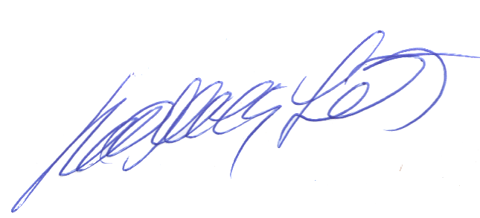

_________________________
Roberto Franca Stuckert – PT2GTI
PRESIDENTE LABRE-DF

